XU2003 Scheda creata il 23 settembre 2026
Descrizione storico-bibliografica
L'*indicatore : rivista settimanale. - Anno 1, n. 1 (3 settembre 1864)-anno 1 (11 febbraio 1865). - Reggio Emilia : tip. di Carlo Vincenzi, 1864-1865. – 1 volume ; 31 cm. - LO11180671
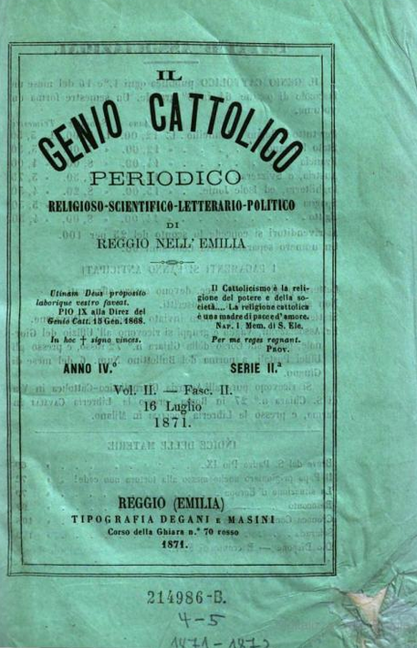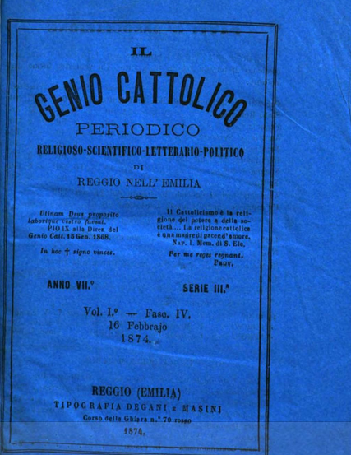
Il *genio cattolico : periodico religioso, scientifico, letterario, politico di Reggio nell'Emilia. - Anno 1, n. 1 (6 gennaio 1868)-anno 10, n. 2 (1 agosto 1877). - Reggio Emilia : Tipografia Degani e Gasparini, 1868-1877. – 10 volumi. ((Quindicinale. - Fondato e diretto da Giuseppe Turri. – Poi: Tipografia Degani e Masini. - IEI0105006
Direttore editoriale: Turri, Giuseppe <1802-1879>
Copia digitale: 4(1871); 7(1874)

Il *consigliere del popolo : periodico ebdomadario, polemico, religioso. - Anno 1, n. 1 (4 luglio 1868)-anno 12, n. 21 (27 giugno 1879). - Reggio Emilia : Tip. Bondavalli e compagni, 1868-1879. – 12 volumi ; 30 cm. ((Settimanale. - Il complemento del titolo varia in: Periodico ebdomadario politico religioso. - Fondato e diretto da Giuseppe Turri. - Il formato varia. - LO10742783
Direttore editoriale: Turri, Giuseppe <1802-1879>
Compositore tipografico: Bondavalli, Luigi
L'*eco del partito conservatore dell'Emilia. - Anno 1, n. 1 (4 luglio 1879)-anno 3 (11 dicembre 1881). - Reggio Emilia : Tip. F.li Degani, 1879-1881. – 3 volumi ; 43 cm. ((Settimanale. - LO10757029

Soggetto: Politica – Reggio Emilia – 1864-1881; Stampa cattolica – Reggio Emilia – 1864-1881

Informazioni storico-bibliografiche
Se la stampa cattolica reggiana avesse mantenuto una continuità di titolo potrebbe vantare un’anzianità di almeno 158 anni. Risale all’autunno 1864, infatti, il primo periodico reggiano vagamente cattolico in quanto sostenitore della Roma pontificia, dal titolo L’Indicatore. Durò solo per quell’inverno. Nel 1868 nacque, ad opera principalmente di Prospero Liberati Tagliaferri, aiutato da Domenico Panizzi, il quindicinale Il Genio Cattolico con pagine di cultura, teologia e letteratura alle quali collaborarono personalità di primo piano quali Tullio Dandolo, il vescovo francese Félix Dupanloup (1802-1878), Cesare Cantù, Lucido Parocchi, Vito d’Ondes Reggio, monsignor Pietro Rota e parecchi altri ancora. Oggi diremmo che era una specie di Civiltà Cattolica, non definibile come voce della diocesi. Durò nove anni.
Molto più adatto ad un largo pubblico Il Consigliere del popolo (1868-1879) fondato e diretto da Giuseppe Turri, “ebdomadario polemico-religioso”, sempre più attento alle battaglie di pensiero che alle cronache del vissuto. https://laliberta.info/2022/10/20/storia-del-settimanale-la-liberta/.

Giuseppe Turri. È stato un letterato ed erudito italiano. Di antica famiglia originaria della Garfagnana, studia filosofia, matematica, per laurearsi infine in giurisprudenza. Ha incarichi dagli Estensi, è Podestà di Castelnuovo di Sotto, dal Governo Provvisorio del 1848 e dalla Guardia Nazionale del 1859. Dopo l’Unità d’Italia si trasforma in portavoce dei cattolici intransigenti, fondando e dirigendo due riviste: «Il genio cattolico», destinato ad aristocratici e borghesi ed «Il consigliere del popolo» indirizzato ad artigiani e contadini. Nelle vesti di rigoroso polemista antisabaudo e tradizionalista, è in stretta relazione epistolare con san Giovanni Bosco. Tutta la sua vita è caratterizzata da una divorante passione: per anni acquista, impegnando un notevole capitale, tutto quanto trovi di scritto riguardante la storia di Reggio. Dona tutto all’archivio ed alla Biblioteca Municipale. https://www.beweb.chiesacattolica.it/persone/persona/17317/Giuseppe+Turri.

Gaetano Chierici. Nel 1866, allo scoppio della terza guerra d'indipendenza, il C. fece domanda al ministero della Guerra di venire impiegato quale infermiere e cappellano militare. Da allora, pur rimanendo idealmente conciliatorista (aderì nel 1879 al gruppo di cattolici conservatori che nello stesso anno avevano fondato il settimanale L'Eco del partito conservatore), si allontanò dalla politica militante per interessarsi unicamente agli studi archeologici. https://www.treccani.it/enciclopedia/gaetano-chierici_(Dizionario-Biografico)/.

I principali periodici digitalizzati
Anche a Reggio Emilia dove saranno digitalizzate 49 testate, ottocentesche e dei primi del Novecento, della Biblioteca Panizzi, sono presenti periodici illustrati (es. Il Reggianello) e umoristici (es. La Mosca), politici o di partito (es. L’Eco del Partito Conservatore dell’Emilia, Il Crostolo, il Rodani, La Battaglia, Il Progressista, La Minoranza, Il Grido liberale, Reggio Nova), di informazione (es. Corriere reggiano, Corriere di Reggio Emilia, La Concordia, La Gazzetta di Reggio) senza dimenticare un periodico culturale come La Provincia di Reggio Emilia.

Note e riferimenti bibliografici
- Giuliano Ronzoni, Il giornalismo d’area cattolica. Morcelliana, p.2041-2086

